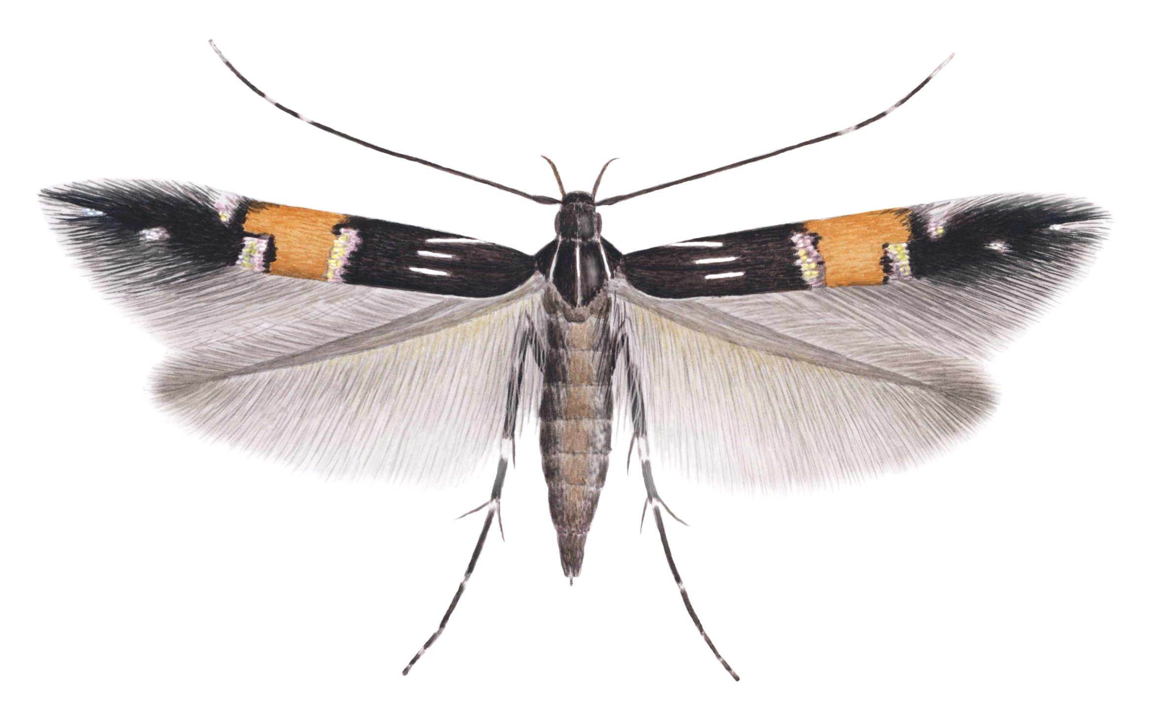

XIII. lepidopterologické kolokvium – první informace

Mendelova univerzita v Brně, 1. února 2023

Vážení přátelé,

po určité přestávce od posledního setkání lepidopterologů v Olomouci v roce 2019 Vás zveme na další, již XIII. lepidopterologické kolokvium, které se tentokrát uskuteční 1. února 2023 na Mendelově univerzitě v Brně. Půjde jako tradičně o setkání lepidopterologických nadšenců, biologů, ochránců přírody, pracovníků státní správy a dalších zájemců o motýly. Studenti zde mohou prezentovat výsledky řešení svých závěrečných prací.
Předpokládané zahájení bude v 10.00 hod. a ukončení v pozdějších odpoledních hodinách v závislosti na počtu referátů. Po skončení přednášek může následovat neformální diskuse. Program bude rozeslán přihlášeným účastníkům po polovině ledna.
Oběd (cca 100,– Kč podle výběru) bude domluven v menze. Ubytování pro případné zájemce je možné zajistit na kolejích (500,– Kč osoba/noc). Vložné nepředpokládáme.

Úprava abstraktů
Abstrakty referátů a posterů prosím dodejte v elektronické podobě v programu MS Word, v rozsahu maximálně jedné strany A4, řádkování 1, písmo Times New Roman, velikost 12; členění: název, celé jméno autora, adresa, text, příp. poděkování; jednotlivé části oddělte prázdným řádkem; abstrakt by neměl obsahovat obrázky, grafy ani citace literatury. Předběžně počítejte s délkou referátu 15 minut, uvidíme, kolik bude vystupujících.

Organizátorem kolokvia je Ústav zoologie, rybářství, hydrobiologie a včelařství AF MENDELU v Brně (http://uzrhv.af.mendelu.cz/29099-lepidopterologicke-kolokvium) a jeho sponzorem je firma Biocont-Laboratory, s.r.o.

Přihlášku a abstrakt prezentace pošlete nejpozději (raději dřív) do 9. ledna 2023 elektronicky na adresu: last@mendelu.cz (Z. Laštůvka)
------------------------------------------------------------------------------------------------------------------
Přihláška na XIII. lepidopterologické kolokvium – MENDELU v Brně, 1. února 2023

Jméno a příjmení:
Adresa:
E-mail:
Přednesu referát (15 min.) s názvem:
Autor:

Budu prezentovat poster s názvem:
Autor:

Požaduji zajistit oběd: ano ne Požaduji rezervovat ubytování: 31.1./1.2. ano ne
1.2../2.2. ano ne

